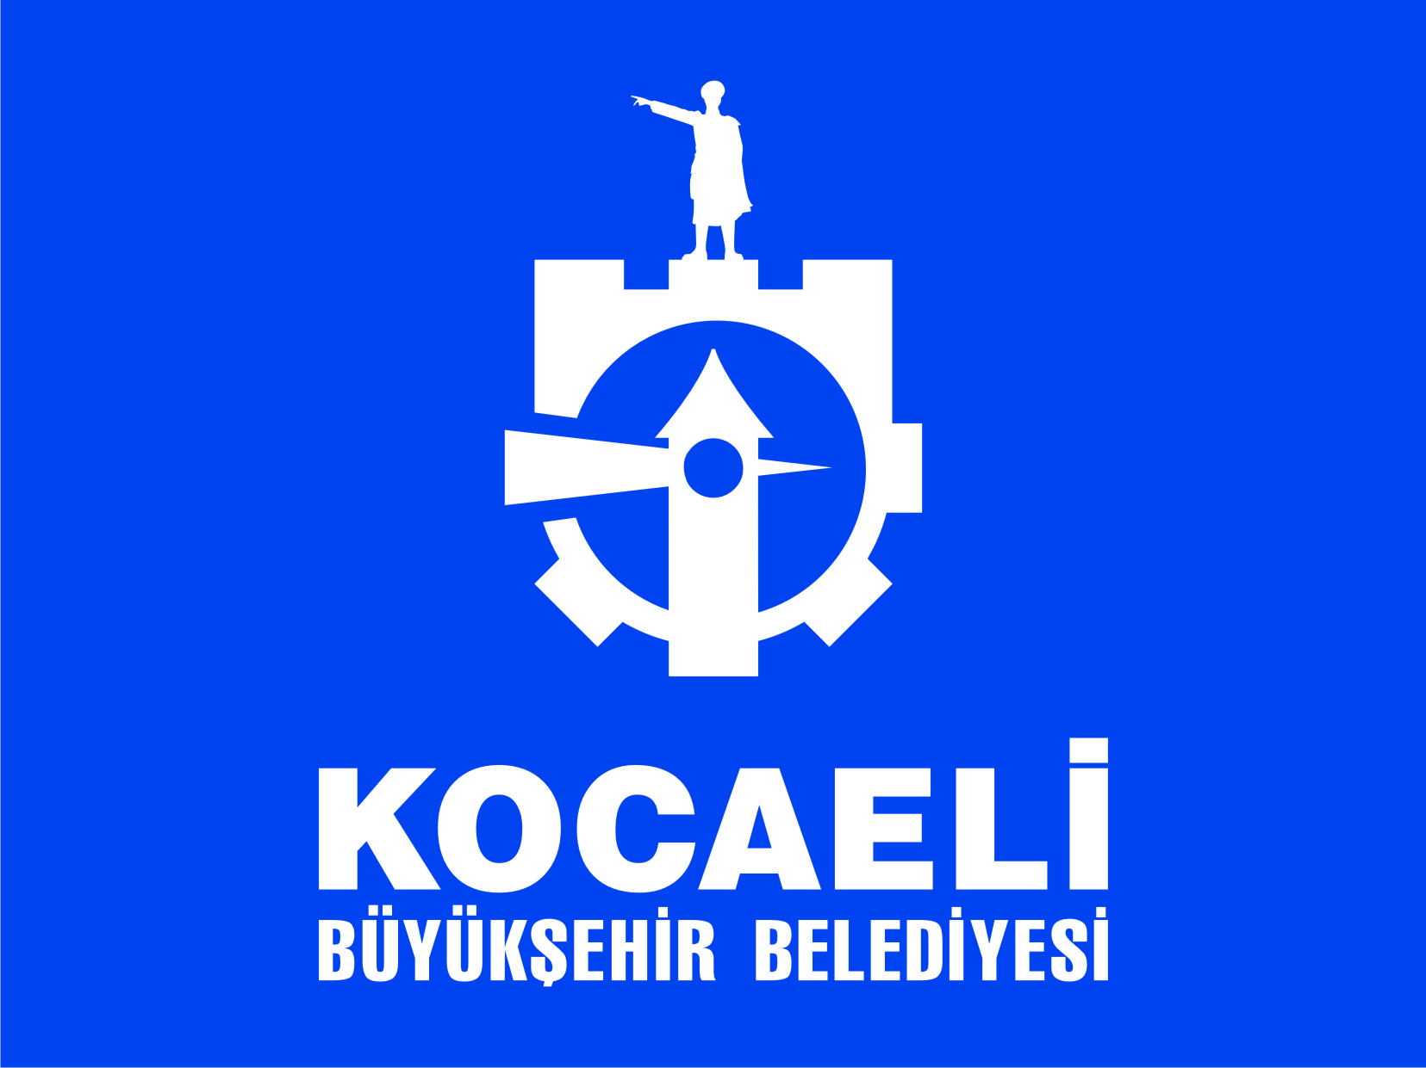
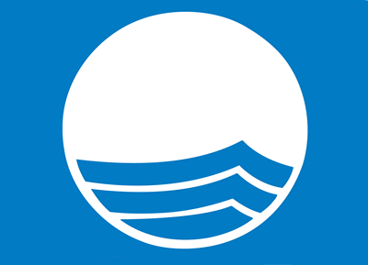

KOCAELİ İLİ
KANDIRA İLÇESİ
Merkezi Sarısu Vadisinde kurulan Kandıra'nın il merkezine uzaklığı 17 km'dir. Kandıra İlçesi, Marmara ve Batı Karadeniz ikliminin etkisi altında olduğu için geçiş iklim özelliğini taşır ve her mevsim yağışlıdır. Kuzey rüzgârlarından çok fazla etkilenmeyen ilçede kışlar çok soğuk geçmemektedir. Karadeniz’in kıyı kesimleri boyunca yılın her mevsimi yeşilin her tonu ile Kandıra, ziyaretçilerinin kalbini bir kez daha kazanır. Orman teşkilatının tercihi ile hızlı gelişen çam türleri yetiştirilen İlçenin doğal bitki örtüsünü gürgen, ıhlamur, kestane, kızılcık ve meşe oluşturmaktadır. İlçenin yükseltisi çok fazla olmamakla birlikte rakımı 75 metredir.
Kocaeli'nin Karadeniz'e kıyısı olan tek ilçesi olan Kandıra’nın ekonomisi; hayvancılık, tarım ve turizme dayanmaktadır. Toprakları tarım ve hayvancılığa çok elverişli olduğu için bölgede hemen hemen her türlü meyve ve sebze yetişir. Başlıca tarım ürünleri; buğday, mısır, ayçiçeği, şekerpancarı ve yulaf olup, ayrıca elma, üzüm, fasulye ve armut da yetiştirilmektedir. Tavukçuluk ve sığır besiciliği yapılan ilçede süt, peynir, yumurta ve deri başlıca hayvanî ürünleridir. Hindisi ve yoğurdu ile haklı bir üne kavuşan Kandıra, meşhur süsleme taşları ve bezi ile iyi tanınmaktadır. Kıyılarında balıkçılık da yapılan İlçede Kerpe ve Kefken köylerindeki sahiller, yaz turizmine oldukça elverişlidir.

BAĞIRGANLI HALK PLAJI
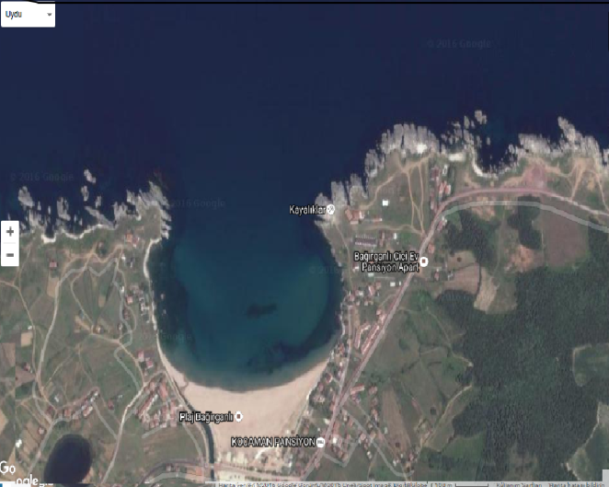
TANITIM
Kandıra İlçesinin en güzel plajlarından biri olan Bağırganlı Plajı; 550 metre uzunluğunda ve 100 metre genişliğindedir. Plajda vatandaşlarımıza yönelik verilen hizmetler; WC, otopark, bisiklet park alanı, gölgelik, soyunma kabini, cankurtaran ve sağlık hizmetleri, duş alma ve güneşlenme alanları, güvenli denize girme sahası, plaj temizlik hizmetleri olup ayrıca plajda engelli vatandaşlarımıza yönelik hizmetler de verilmektedir.

